Débutez la programmation avec Java

Utilisez les variables en programmation

Qu’est-ce qu’une variable ?
Une variable est un conteneur utilisé pour stocker un élément de données dont votre programme pourrait avoir besoin. Elle peut être vue comme une boîte qui contient une valeur.
Pour savoir à quoi sert chaque boîte, vous devez les étiqueter. Avec la programmation, c'est la même chose : vous attribuez un nom à votre variable. Le nom d'une variable doit refléter la signification de son contenu
Voici quelques recommandations générales pour la création de noms :
- Utilisez des noms descriptifs
- Utilisez la convention d’appellation Camel Case : une phrase composée de plusieurs mots sans espaces ni ponctuation. Le premier mot est écrit en minuscules et tous les autres mots commencent par une majuscule. Par exemple, monBudget.

Créez une variable avec une déclaration de variable
Pour utiliser une variable dans votre code, vous devez la créer, ou, en langage de développeur, la déclarer.
Il existe plusieurs types de variables en Java, celles qui contiennent des nombres sont déclarées en utilisant un mot clé tel que int suivi du nom d'une variable et de sa valeur initiale. Par exemple :

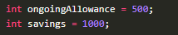
Ici, en plus de la déclaration, nous avons également assigné les valeurs initiales aux variables, c'est-à-dire une valeur de départ que vous fixez.

Modifiez la valeur de votre variable avec les opérateurs
Une variable peut varier, c'est-à-dire changer de valeur.
Les opérateurs arithmétiques :
- + addition ;
- - soustraction ;
- * multiplication ;
- / division.

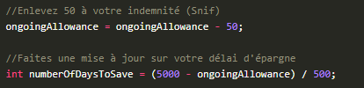

Les lignes qui commencent par // sont des commentaires. Elles servent à aider un autre humain à comprendre le code.
Ici, chaque affectation assigne une valeur à une variable. Une affection est composée de trois éléments :
- l'opérateur d'affectation est = ;
- à gauche de l'opérateur d'affectation, vous écrivez le nom de la variable à laquelle vous voulez que le résultat corresponde ;
- à droite de l'opérateur d'affectation, vous écrivez une expression. Une expression est une affectation qui produit une valeur.
Au lieu d'utiliser savings + 100 et l'opérateur d'affectation =, vous pouvez utiliser un opérateur d'affectation joint à l'opérateur arithmétique += :
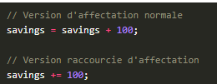

Différents types de variables

- String = texte
- int = nombre entier
- double = nombre en virgule flottante
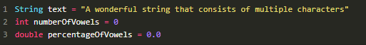

Découvrez des variables qui ne changent jamais
Une variable avec une valeur qui ne change pas s'appelle une constante. Tout comme les autres variables, les constantes sont décrites par trois composantes : nom, valeur et type. La seule différence est qu'une fois que vous l'avez définie, la valeur d'une constante ne peut plus être modifiée.
L'utilisation de constantes est utile pour deux raisons :
- Elles permettent aux programmes d'être plus rapides. L'ordinateur sait combien d'espace une constante prend. Cela signifie que lorsqu'il effectue des opérations, il n'a pas besoin de vérifier les valeurs alternatives.
- Vérifiez que certaines valeurs ne changent pas, que ce soit intentionnellement ou par accident. Par exemple, vous ne voudriez pas modifier les jours de la semaine ou le nombre de jours dans une année
Lorsque vous codez, il est recommandé d'utiliser des constantes dans la mesure du possible.
Pour déclarer une constante en Java, vous devez utiliser le mot clé final :
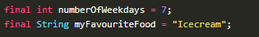

En résumé
Dans ce chapitre, vous avez découvert les variables :
- Une variable est composée de trois éléments : nom, valeur et type.
- Les valeurs des variables peuvent être modifiées.
- Les variables à valeurs constantes sont appelées constantes.
- Les variables de nom doivent respecter les conventions de dénomination courantes.

Choisissez le bon type d’une variable

Pourquoi avons-nous besoin de types de données ?

Découvrez les types numériques

Mélangez des types numériques

Découvrez les chaînes de caractères (strings)

En résumé

Écrivez une fonction principale propre

Saisissez la portée de vos variables dans votre code

